# 标签规范文档

一, 每种编号位之间用\_(下划线)分隔.

**二, 为了省事儿,如果这个文件不是表情包, 直接就 一号布尔位0 + 编号(编号规则照常命名) 如:0\_0529001, 不继续考虑其他属性.**

**(此便捷命名规则只受用于非表情包)**

**三, 情感无法判断和类型无法判断的表情包, 不做抛弃, 都直接用0占位, 不遵循便捷命名规则, 并需要分别收纳到方便查阅的特定文件夹中.**

**四, 这个文档是框架, 框架固定不变, 类别细化规范和情感归类方法中的序号都可以为了工作便利自行调整, 把文档也跟着调整了别让我到时候弄错了就行**

**.**

# 一号布尔位: 判断主观上是否为表情包0/1 (0为假1为真)(一位,0-1)

# (若想要对何为表情包建立正确的理解,请访问路径 picked\_SFP/perfect\_SFPs 并阅览其中素材内容)(小概率存在异议)

①属于0的,即不是表情包的:

**(单纯的照片或截图, 或内容复杂, 无法被作为表情包使用)**

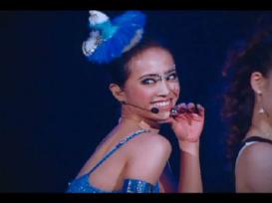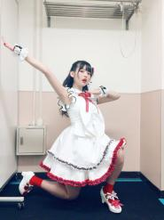

②属于1的,即属于表情包的:

**(具有比较滑稽有趣能够作为表情包运用与传播的内容)**

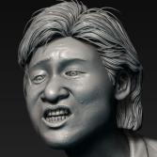

# 2.风格基础分类位: 判断表情包的基础风格类别 1/2/3 分别代表 真实世界类/二次元类/改编创作类(小概率存在异议)(一位,1-3)

①属于1的: (真实世界的人物, **未经过二次改编创作的原图(加字幕不算改编)**)

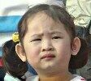

③属于2的: (**动漫中的虚构角色原本形象**(加字幕不算改编))

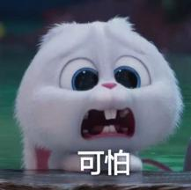

④属于3的: (通过**手绘或是软件进行制作**的, 即进行创作改编得来的)

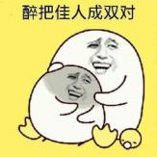

# 3.内容基础分类位: 判断表情包的基本内容类别 1/2/3/4分别代表 人类/动物/非生物(即人造物体或自然非生命体)/组合结构(无异议)(一位,1-4)

# 4.内容详细分类位:(三位000-999) 参考:’内容细分规范文档’

# 对于有面部结构的表情包(没有的用全0占位,不作判断):

# 5.情绪基础类别位： 判断图片情绪的基础类别 (不试图理解复杂合成情绪,只对所蕴含的简单的两极化情绪作出分类) 1/2/3分别代表 积极/消极/中立(一位 1-3)

①‘积极’定义: 图中的角色所表达的感情令他人感到舒适, 亦或图片中的角色自我状态舒适. (包括 **明显的直观的 正面情绪**, 例如高兴, 幸福, 亢奋)

_~3TA8~((FGP5D1FSCDEE~D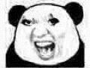S]LYFO${Y}AW2ZU_0~]MJ`W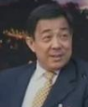Z{NJD$(3N3MV(0P`)H`YG6JH``HJJEB3ZP6VWCDLAB@}J1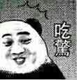

②消极则相反, 包括 **明显的直观的 负面情绪,** 例如 悲伤 困惑 愤怒 冷漠 不满.

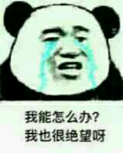ZGPZJ_Q4YWB0Y0$95]FAXAQ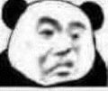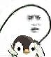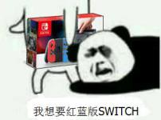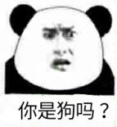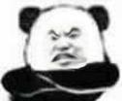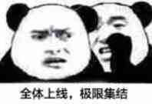

③中立则为积极或消极程度不高, 所导致的主观上不是很好判定的情况 (两极划分不明显且所包含的语义也并不明晰) 例如呆滞 懵逼 满脸平静.

$7F]RNR2(CL38U3(F0V0700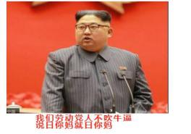

# 5.情绪所属模型类别位:(参见文档:’情感归类的方法.doc’)(两位,00-99)

# 6.文件序号位(共7位): 月份(01-12)+日期(00-31)+三位文件编号(000-999)